Warnung vor zu hoher Dosisleistung im Einsatz

Die Beurteilung von Gefahren beispielsweise bei Unfällen oder Bränden gehört zu den schwierigsten Aufgaben für die Einsatzkräfte bei Feuerwehr und Katastrophenschutz. Dies gilt im besonderen Maße für Radioaktivität, da der Mensch über keine Sinnesorgane verfügt, mit denen er diese direkt wahrnehmen könnte. Mess- und Warngeräte, wie die neue Dosisleistungswarnleuchte GammaFlash von GRAETZ Strahlungsmeßtechnik GmbH, sind deswegen für Rettungskräfte unverzichtbare Hilfsmittel. Die GammaFlash ist batteriebetrieben und mit ihrem robusten Design in einem strahlwasserdichten sowie öl- und benzinbeständigen Kunststoffgehäuse optimal für raue Einsatzbedingungen geeignet. Das Gerät detektiert Gamma- und Röntgenstrahlung und signalisiert in der Standardversion ein Überschreiten der Dosisleistungswarnschwelle von 25 μSv/h mit einem akustischen und optischen Alarm. Die Warnschwelle entspricht der Grenze eines Gefahrenbereichs bei Feuerwehreinsätzen gemäß der aktuellen Feuerwehr-Dienstvorschrift 500 (FwDV 500). Für andere Anwendungen ist optional auch eine andere Warnschwelle zwischen 7,5 μSv/h und 10 mSv/h ab Werk realisierbar.

Das Gerät ist mit seinen Abmaßen von 86 x 54 mm sehr kompakt und einfach zu bedienen: Die Öffnung des Geräts zur Inbetriebnahme erfolgt mittels Bajonettverschluss, der auch mit Feuerwehrhandschuhen einfach zu handhaben ist. An der Gehäuseunterseite ist ein Magnet integriert, mit dem sich die GammaFlash ganz einfach an geeigneten Metalloberflächen befestigen lässt. Unterhalb der Warnschwelle zeigt die GammaFlash über eine rote LED die Funktionsbereitschaft und den Batteriezustand an. Eine optische Einzelimpulsanzeige signalisiert eine Zu- bzw. Abnahme der Dosisleistung durch Veränderung der Blinkfrequenz. Im Alarmfall kann der akustische Alarm über einen Drucktaster quittiert und damit stumm geschaltet werden. Die Feuerwehrversion des neuen Dosisleistungswarngeräts ist ab Lager lieferbar; der Gehäusedeckel kann optional auch kundenspezifisch, wie z. B. für die Feuerwehr Hamburg, beschriftet werden.

Bildmaterial
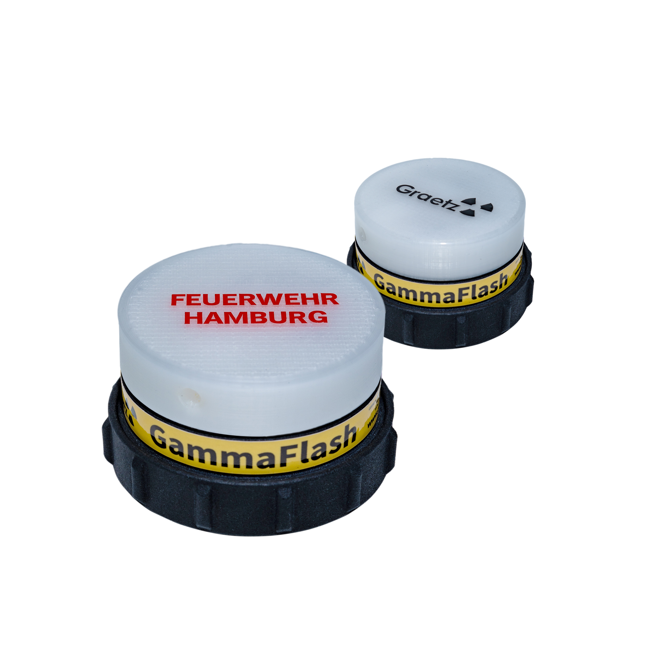

GammaFlash-individuell-3.jpg
Die Dosisleistungswarnleuchte GammaFlash warnt optisch und akustisch, wenn die Dosisleistung einen Schwellwert von 25 μSv/h überschreitet.
(2.270 Zeichen inkl. Leerzeichen)

Über die GRAETZ Strahlungsmeßtechnik GmbH
Seit über 70 Jahren entwickelt, produziert und vertreibt GRAETZ für die Messung und Erfassung von Alpha-, Beta- und Gammastrahlung tragbare, batteriebetriebene Dosisleistungsmess- und Warngeräte sowie Dosismess- und Warngeräte für den persönlichen Strahlenschutz und stationäre Raumüberwachungsmonitore. Das Vertriebs- und Fertigungsprogramm besteht aus bauartzugelassenen und damit eichfähigen Geräten für verschiedene Einsatzbereiche etwa bei Feuerwehren, Zivil- und Katastrophenschutz, in der Nuklearmedizin sowie in Forschung und Industrie.

Abdruck kostenlos – Beleg erbeten.
Redaktionsanfragen:  Jörg Lantzsch  Agentur Dr. Lantzsch  Schwalbacher Straße 74  65183 Wiesbaden  Tel.: 0611-205 93 71  E-Mail: j.lantzsch@drlantzsch.de  www.drlantzsch.de | Leseranfragen:  GRAETZ Strahlungsmeßtechnik GmbH  Westiger Straße 172  58762 Altena  Tel.: 02352-7007-0  E-Mail: info@graetz.com  www.graetz.com

